Dragi učenci, imate tudi vi radi veliko noč, čokoladne zajčke ali pa jajčka?
Najprej si v zvezek napiši datum in današnji naslov Ostern ( Velika noč).
Poglej si učni list z naslovom Frohe Ostern in si v zvezek napiši naslednje 4 besede:
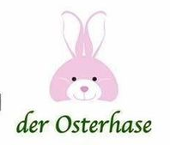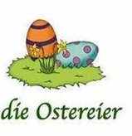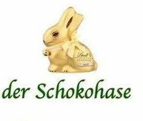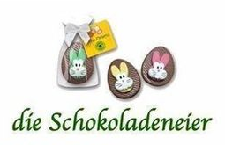
VELIKONOČNI ZAJEC VELIKONOČNA JAJČKA ČOKOLADNI ZAJEC ČOKOLADNA JAJČKA

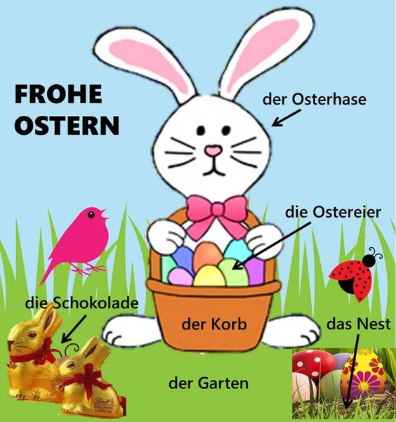

Tvoja naloga je, da sam izdelaš velikonočnega zajčka. Spodaj imaš nekaj namigov za ustvarjanje, lahko pa ustvariš kaj svojega. Lahko ga tudi samo narišeš ,pobarvaš in poimenuješ v nemščini.
Slikaj mi svoje delo in mi pošlji sliko na moj e-mail naslov
jasmina.repolusk@os-dobrna.si najkasneje do četrtka, 9. 4. 2020, do 15. ure.
Če imaš še kakšno vprašanje, pa mi lahko pišeš na moj e-mail naslov.
Veselo ustvarjanje ti želim!
Jasmina Gojčič

